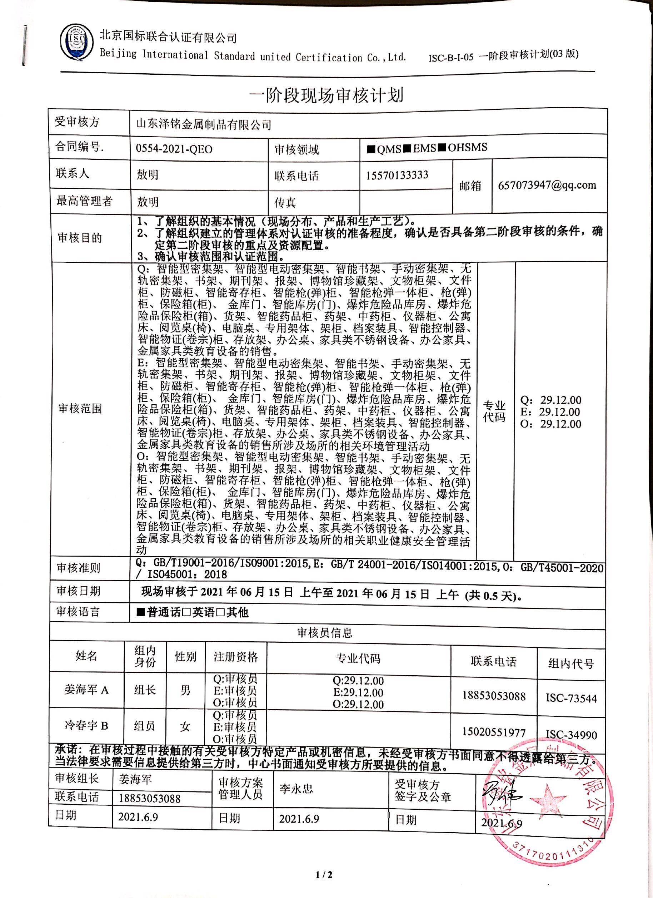
一阶段现场审核计划
受审核方 |  |  | 山东泽铭金属制品有限公司
合同编号. |  |  | 0554-2021-QEO |  |  |  | 审核领域 |  | ■QMS■EMS■OHSMS
联系人 |  |  | 敖明 |  |  |  | 联系电话 |  | 15570133333 |  | 邮箱 |  | 657073947@qq.com
最高管理者 |  |  | 敖明 |  |  |  | 传真
审核目的 |  |  | 1、了解组织的基本情况（现场分布、产品和生产工艺）。  2、了解组织建立的管理体系对认证审核的准备程度，确认是否具备第二阶段审核的条件，确定第二阶段审核的重点及资源配置。  3、确认审核范围和认证范围。
审核范围 |  |  | Q：智能型密集架、智能型电动密集架、智能书架、手动密集架、无轨密集架、书架、期刊架、报架、博物馆珍藏架、文物柜架、文件柜、防磁柜、智能寄存柜、智能枪(弹)柜、智能枪弹一体柜、枪(弹)柜、保险箱(柜)、 金库门、智能库房(门)、爆炸危险品库房、爆炸危险品保险柜(箱)、货架、智能药品柜、药架、中药柜、仪器柜、公寓床、阅览桌(椅)、电脑桌、专用架体、架柜、档案装具、智能控制器、智能物证(卷宗)柜、存放架、办公桌、家具类不锈钢设备、办公家具、金属家具类教育设备的销售。  E：智能型密集架、智能型电动密集架、智能书架、手动密集架、无轨密集架、书架、期刊架、报架、博物馆珍藏架、文物柜架、文件柜、防磁柜、智能寄存柜、智能枪(弹)柜、智能枪弹一体柜、枪(弹)柜、保险箱(柜)、 金库门、智能库房(门)、爆炸危险品库房、爆炸危险品保险柜(箱)、货架、智能药品柜、药架、中药柜、仪器柜、公寓床、阅览桌(椅)、电脑桌、专用架体、架柜、档案装具、智能控制器、智能物证(卷宗)柜、存放架、办公桌、家具类不锈钢设备、办公家具、金属家具类教育设备的销售所涉及场所的相关环境管理活动  O：智能型密集架、智能型电动密集架、智能书架、手动密集架、无轨密集架、书架、期刊架、报架、博物馆珍藏架、文物柜架、文件柜、防磁柜、智能寄存柜、智能枪(弹)柜、智能枪弹一体柜、枪(弹)柜、保险箱(柜)、 金库门、智能库房(门)、爆炸危险品库房、爆炸危险品保险柜(箱)、货架、智能药品柜、药架、中药柜、仪器柜、公寓床、阅览桌(椅)、电脑桌、专用架体、架柜、档案装具、智能控制器、智能物证(卷宗)柜、存放架、办公桌、家具类不锈钢设备、办公家具、金属家具类教育设备的销售所涉及场所的相关职业健康安全管理活动 |  |  |  |  |  |  |  |  | 专业  代码 |  | Q：29.12.00  E：29.12.00  O：29.12.00
审核准则 |  |  | Q：GB/T19001-2016/ISO9001:2015,E：GB/T 24001-2016/ISO14001:2015,O：GB/T45001-2020 / ISO45001：2018
审核日期 |  |  | 现场审核于2021年06月15日 上午至2021年06月15日 上午 (共0.5天)。
审核语言 |  |  | ■普通话□英语□其他
审核员信息
姓名 |  | 组内  身份 |  | 性别 | 注册资格 |  | 专业代码 |  |  |  | 联系电话 |  |  |  | 组内代号
姜海军A |  | 组长 |  | 男 | Q:审核员  E:审核员  O:审核员 |  | Q:29.12.00  E:29.12.00  O:29.12.00 |  |  |  | 18853053088 |  |  |  | ISC-73544
冷春宇B |  | 组员 |  | 女 | Q:审核员  E:审核员  O:审核员 |  |  |  |  |  | 15020551977 |  |  |  | ISC-34990
承诺: 在审核过程中接触的有关受审核方特定产品或机密信息，未经受审核方书面同意不得透露给第三方。当法律要求需要信息提供给第三方时，中心书面通知受审核方所要提供的信息。
审核组长 | 姜海军 |  |  |  |  | 审核方案  管理人员 |  | 李永忠 |  | 受审核方  签字及公章
联系电话 | 18853053088
日期 | 2021.6.9 |  |  |  |  | 日期 |  | 2021.6.9 |  | 日期 |  | 2021.6.9

审核日程安排
日期 | 时间 | 受审核部门、场所及审核内容 | 审核人员
6月  15日 | 8:00-12:00 | 首次会议 | 全体
6月  15日 | 8:00-12:00 | B审核：审核管理层、行政部、销售部、采购部：  了解受审核方基本概况，资质、法人、总经理及部门设置、主管部门。  了解受审核方管理体系策划情况。  确定认证范围和经营场所  了解受审核方理解和实施标准要求的情况，特别是对管理体系的关键绩效、过程、目标和运作的识别情况；  了解受审核方文件、外来文件和环境、职业健康安全适用法律法规及其他要求控制情况；  了解受审核方是否策划和实施了内部审核；  了解管理评审控制情况；  了解财务资金投入情况等。  A审核：了解受审核方销售过程实现过程的策划和实施控制情况；  了解受审核方采购、销售的实施控制情况；  了解受审核方办公过程、销售过程、采购过程环境因素和危险源识别、重要环境因素和重大危险源控制措施策划，合规性评价；环境、职业健康安全管理体系运作的情况；  必要时检查环境评价、安全评价、消防验收等情况  现场观察；  商定第二阶段审核的时间、细节等受审核方是否策划和实施了管理。 | A B
6月  15日 | 8:00-12:00 | 末次会议 | 全体

注:1、一阶段要在远程核实以下内容并填写“申请评审信息（初审/再认证）远程确认表”：
1）营业执照或相关证件副本原件；
2）生产（安全）许可证、行业许可证、3C证书原件；
3）计量器具的检定证书原件、特种设备备案登记号及鉴定证书原件；产品标准的版本、企标的备案号（适用时）；
4）型式试验报告；
5）地理位置图、污水管网图；
6）生产工艺流程示意图（建设单位还需提供在建项目清单）
7）环境影响评价报告及批复、“三同时”验收报告；
8）安全、卫生评价报告及批复、“三同时”验收报告；
9）消防验收报告；
10）由法定资格的环境监测部门对各项污染物的监测数据；
11）由法定资格的劳动、卫生监测部门对组织特种设备、生产车间内有害物质的监测数据；
12）排污许可证、排污申报登记注册注明、总量控制指标；
13）主要资源、能源使用、消耗清单、危险化学品清单。
2、请在选中的“□”内打“×”。
3、如工作语言、审核报告语言不是中文，应在审核计划中说明语言种类；
4、主要审核内容
- 方针的制定与贯彻情况
- 环境因素的识别和评价程序合理性
- 危险源的辨识和评价程序合理性
- 体系覆盖产品及产品生产关键过程、特殊过程的识别和确认情况
- 质量管理体系删减条款的合理性
- 适用的法律和其他要求的获取、识别程序实施情况
- 组织的目标、指标和管理方案合理性及实施情况
- 组织法律法规的遵循情况
- 内审和管理评审的实施情况
- 管理体系文件审核
- 识别二阶段审核的资源配置情况
5、审核报告仅发放至审核委托方及本公司。

